## 2046: 숫자사각형4

시간제한: 1 Sec 메모리제한: 64 MB

제출: 1890 해결: 1063

## 

정사각형의 한 변의 길이 n과 종류 m을 입력받은 후 다음과 같은 정사각형 형태로 출력하는 프로그램을 작성하시오.

< 처리조건 >

종류 2번의 경우 숫자의 진행 순서는 처음에 왼쪽에서 오른쪽으로 너비 n만큼 진행 한 후 방향을 바꾸어서 이를 반복한다.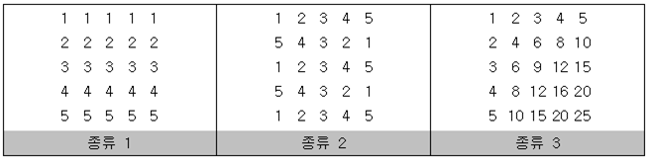

## 

정사각형 한 변의 길이 n(n의 범위는 100 이하의 정수)과 종류 m(m은 1부터 3사이의 정수)을 입력받는다.

## 

위에서 언급한 3가지 종류를 입력에서 한 변의 길이 n과 종류 m에 맞춰서 출력한다. 숫자 사이는 공백으로 구분하여 출력한다.

|  |  |
| --- | --- |
| 3 2  1 2 3  3 2 1  1 2 3 | 4 3  1 2 3 4  2 4 6 8  3 6 9 12  4 8 12 16 |
|  | |
|  |  |
|  | |
|  |  |

**<실행 코드>**

|  |  |  |
| --- | --- | --- |
| 1  2  3  4  5  6  7  8  9  10  11  12  13  14  15  16  17  18  19  20  21  22  23  24  25  26  27  28  29  30  31  32  33  34  35  36  37  38  39  40  41  42  43  44  45  46  47  48  49  50  51  52  53  54  55  56  57  58  59  60  61  62  63  64  65  66  67  68  69  70  71  72  73  74  75 | #include <stdio.h>    int main(int argc, char *argv[])  {  int n,m=0;    scanf("%d",&n);  scanf("%d",&m);    if (m==1)  {  for (int i=1;i<=n ;i++ )  {  for (int j =1;j<=n ;j++ )  {  printf("%d ",i);  }  printf("\n");  }  }    if (m==2)  {  int cnt =1;  while (cnt-1 !=n)  {    if (cnt %2==0)  {  for (int j=n;j>0 ;j-- )  {  printf("%d ",j);    }  printf("\n");  cnt ++;  }    else {  for (int i=1;i<=n ;i++ )  {  printf("%d ",i);  }  printf("\n");  cnt ++;    }  }    }    if (m==3)  {  int cnt =1;    while (cnt-1 !=n)  {    for (int i = 1;i<=n ; i++)  {  printf("%d ",cnt*i);    }  printf("\n");  cnt++;    }    }      return 0;  }      *[Colored by Color Scripter](http://colorscripter.com/info#e)* | [cs](http://colorscripter.com/info#e) |

**<실행 결과>**

* 1번 케이스

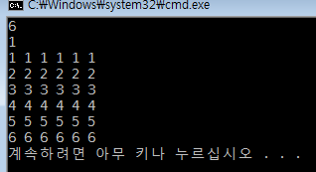

* 2번 케이스

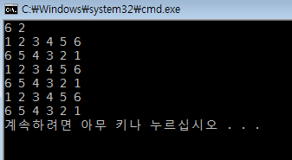

* 3번 케이스

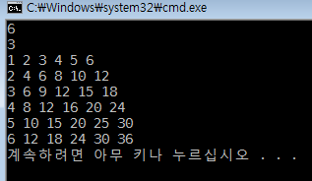



문제 출처 : http://www.jungol.co.kr/problem.php?ctc=02&id=2046